26 листопада

День пам’яті жертв голодоморів

На юридичному та законодавчому рівні в Україні статус «Голодомор» має лише геноцид 1932 – 1933 рр. Події 1921 – 1923 рр. та 1946 – 1947 рр. кваліфікуються як масовий голод, геноцидний характер якого на цей час не доведено.
Прогресивне людство ніколи не забувало про скорботні події страшенного Голодомору:
- у вересні 1933 року в Берліні було проведено День скорботи за мільйонами померлих від голоду українців;
- у жовтні 1933 року в Соборі Святого Юра у Львові відбулася літургія за померлими від голоду;
- 11 вересня 1951 року (через 20 років) у Нью-Йорку пройшов мітинг на вшанування пам’яті жертв Великого Голоду 1932–1933 років;
- 21 вересня 1953 року на марші українців США з нагоди роковин Великого Голоду 1932–1933 років в Україні Рафаель Лемкін, польський юрист, автор терміна «геноцид», виголосив відому промову «Радянський геноцид в Україні», у якій виклав власну концепцію геноциду українців;
- до 40-х роковин – 23 вересня 1973 року – Нью-Йоркський відділ Українського Конгресового Комітету Америки організував велику демонстрацію в пам’ять жертв Голодомору в Україні в 1932 – 1933 роках;
- із 1983 року в столиці канадської провінції Альберта, місті Едмонтон, щорічно на офіційному рівні відбувалося вшанування пам’яті жертв Голодомору.
1990-ті роки в Україні ознаменувалися розгортанням дослідницької, пошукової, наукової, освітньої, культурної роботи, спрямованої на відновлення пам’яті про мільйони жертв Голодомору. З проголошенням незалежності в 1991 році до справи із вшанування пам’яті жертв злочину та відновлення історичної правди підключилася й держава.
У 1993 році Президент України підписує Указ «Про заходи у зв’язку з 60-ми роковинами голодомору в Україні». Тоді ж було й урочисто відкрито пам’ятний знак «Жертвам Голодомору 1932 – 1933 років» на Михайлівській площі (Київ), який довгий час, до появи Меморіалу жертв Голодомору, виконував функції місця вшанування пам’яті жертв геноциду.
У 1998 році Указом Президента України (від 26.11.1998 р. № 1310/98) було встановлено щорічний національний День пам’яті жертв голодоморів у четверту суботу листопада. Назву цього пам’ятного дня змінювали декілька разів: 2000 року – на «День пам’яті жертв голодомору та політичних репресій» (Указ Президента України від 31.10.2000 р.
№ 1181/2000), 2004 року – «День пам’яті жертв голодоморів та політичних репресій» (від 15.07.2004 р. № 797/2004), 2007 року – «День пам’яті жертв голодоморів» (від 21.05.2007 р. № 431/2007).
На 58-й сесії Генеральної асамблеї ООН (24.09.2003) відбулося обговорення питання оцінки штучно організованого радянською владою голоду та вшанування пам’яті жертв злочинних дій у зв’язку з 70-ми роковинами Голодомору 1932 – 1933 років в Україні. А 7 листопада
2003 року Генеральна Асамблея ухвалила «Спільну заяву з нагоди 70-ї річниці Голодомору – Великого голоду 1932 – 1933 років в Україні», у тексті якої зазначено: «Голодомор – Великий голод 1932 – 1933 років в Україні – забрав життя від 7 до 10 мільйонів ні в чому не винних людей та став національною трагедією для українського народу».
Традиційно в цей день о 16.00 пам’ять про жертви Голодомору вшановують хвилиною мовчання, після чого відбувається акція «Запали свічку», у рамках якої запалені свічки несуть до пам’ятників жертвам. Також можна брати участь в акції, якщо запалити свічку та виставити її у вікнах своїх будинків.
«Навіть сім десятиліть опісля свічка, що мерехтить у вікні, видається мені гідною відповіддю». Ці слова належать дослідникові Голодомору Джеймсу Мейсу, який і запропонував у 2003 році цю акцію.

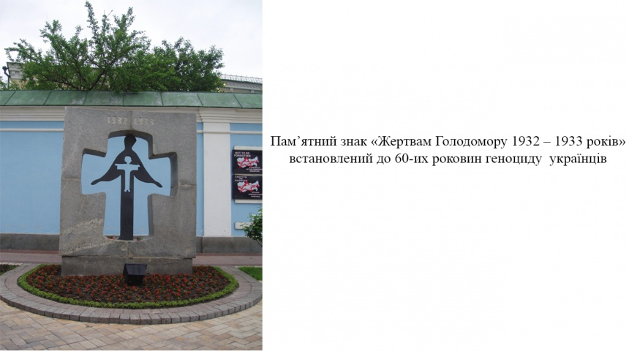

Список корисних джерел:
- День пам’яті жертв голодоморів. – Режим доступу: https://uk.wikipedia.org/wiki/%D0%94%D0%B5%D0%BD%D1%8C_%D0%BF%D0%B0%D0%BC%27%D1%8F%D1%82%D1%96_%D0%B6%D0%B5%D1%80%D1%82%D0%B2_%D0%B3%D0%BE%D0%BB%D0%BE%D0%B4%D0%BE%D0%BC%D0%BE%D1%80%D1%96%D0%B2.
- День пам’яті жертв голодомору. – Режим доступу: https://holodomormuseum.org.ua/den-pam-iati-zhertv-holodomoru.
- День пам’яті жертв голодомору. – Режим доступу: https://www.dilovamova.com/index.php?page=10&holiday=312.

